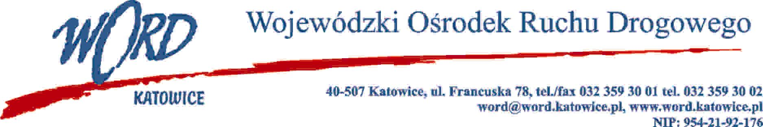
Katowice 21.03.2024 r.
AT-ZP.262.6.9.2024.EG.
Zgodnie z art. 222 ust. 4 ustawy z dnia 11 września 2019 r. Prawo zamówień publicznych (Dz. U. z 2023 r. poz. 1605 ze zm.) Wojewódzki Ośrodek Ruchu Drogowego w Katowicach informuje, że na realizację zadania pn. „Świadczenie usług z zakresu ubezpieczenia majątkowego i odpowiedzialności cywilnej (część I) i ubezpieczenia komunikacyjnego (część II) dla Wojewódzkiego Ośrodka Ruchu Drogowego w Katowicach” zamierza przeznaczyć kwotę:
w części I: 55 200,00 zł (słownie: pięćdziesiąt pięć tysięcy dwieście złotych 00/100),
w części II: 173 700,00 zł (słownie: sto siedemdziesiąt trzy tysiące siedemset złotych 00/100).
W oryginale podpis:
Krzysztof Przybylski – Dyrektor

